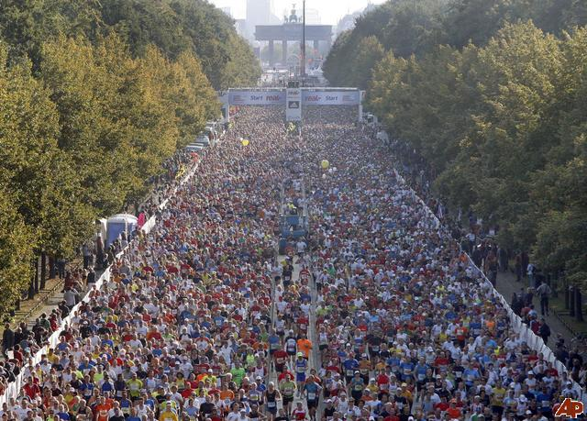
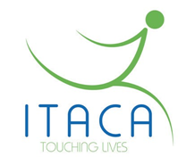
Mn b bvbvvc
לאן כולם רצים?...

"טרנד הריצה כבש בסערה בשנים האחרונות את עולם הכושר ונדמה שיותר ויותר אנשים בוחרים לרוץ על פני פעילויות אחרות. למה גם לכם כדאי להתחיל ומה גורם לכל כך הרבה אנשים להשכים ב-5 בבוקר, ולרוץ בטרפת?" (החדשות 13, אוג' 2017)

אז נכון שהיא מתאימה לכווווווולם, ניתנת לביצוע כמעט בכל מקום, בריאה, מחטבת, שורפת קלוריות, מאריכה חיים, משפרת זוגיות, ועוד. לספורט בכלל ולריצה בפרט יש שלל יתרונות נראים לעין, כולם נכונים.
אבל יש עוד, מעבר לכך.
בהרצאה נעמוד גם על שלל היתרונות הרבים מאוד שאכן מעניקה הריצה במישור הגופני - ביניהם חיזוק השלד והעצמות, ייעול שריר הלב, ייעול המערכת האירובית, שיפור הגיל הביולוגי ובכלל שיפור איכות החיים – אבל גם על היתרונות המשמעותיים שהעיסוק בספורט זה מעניק בתחום המנטלי: הריצה מאפשרת לנו לקחת יוזמה פרואקטיבית על החיים שלנו, ולהוות דוגמה לסובבים אותנו. נדבר גם על היכולת שלה להרגיע ולסדר מחשבות, על ההרגשה הטובה ותחושת האופוריה שהיא מספקת ואיך זה קורה, על הסיפוק שאנו חווים בנצחון שלנו את עצמנו, וגם על הקשר בינה ובין פריצת גבולות, חישול האופי להתמדה, נחישות, ודבקות במטרה, ואיך היא מפתחת הרגלים של אנשים מנצחים.

ההרצאה מועברת ע"י דוד נחום, מייסד ובעלים של "איתקה – לגעת בחיים" חברה המסייעת לאנשים לעשות שינוי בחייהם ע"י קואצ'ינג וספורט. דוד הוא בוגר 14 מרתונים, מנהל קבוצות ריצה, מאמן אישי ועוזר לאנשים לעשות שינויים בחייהם דרך עשייה ספורטיבית.

איתקה – לגעת בחיים
דוד נחום, 054-7773050, david@itaca-tl.com

